程元佳，女，学号1413408，2014级环境科学专业。人生格言：努力不一定有回报，但不努力肯定没有回报。在校期间多次获上海海洋大学人民奖学金一等奖、上海海洋大学（非数学专业）高等数学竞赛二等奖、三等奖、上海海洋大学化学实验知识竞赛二等奖，获校优秀学生、优秀学生干部、优秀团员干部等荣誉称号。

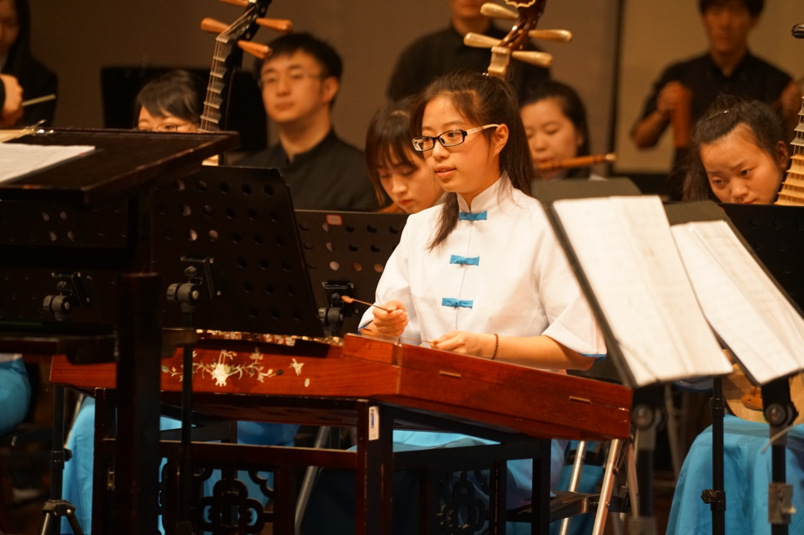

她来自来自浙江衢州。曾担任校团委办公室助理、信息学院教师助教、艺术团民乐团副团长、打击声部长、班级团支书等。担任第十届蟹文化节暨2016年“王宝和杯”全国河蟹大赛志愿者、上海欧萨评价咨询股份有限公司实习生、衢州市乐高教育中心担任夏令营带队老师。参加校大学生创新活动及优秀本科生进实验室项目。

大学期间最深的感受：首先，科研能力真的非常重要，不仅对自身的专业素养有极高的提升，也是为了能够抓住更多的机会。其次，学生的本职即为学习，无论是专业课还是任选课，都需要认真对待，并且自己的学分也需要仔细计算，如何能够在短时间内获得更多的学分，都需要自己精打细算，让自己能够在大四有更多的时间来考虑自己的未来。最后，能够广泛交友，让自己的交际圈更广，让自己能够增长更多的见识，也是塑造自己性格一个十分重要的环境。

临别之际，对学弟学妹的寄语：大学不像之前的学习，总是有人监督我们，大学的学习靠的更多的是自己。自己坚持学习，自己规划人生，自己努力奋斗。在大一的时候，就要对自己的学业有所上心，在选课方面，要特别注意自己的学分安排，尽量把大四的时间空出来，以免影响到自己大四时期的考研准备或实习安排，同时也要避免挂科，无论是补考还是重修，炒冷饭都是一种不利于自己进一步学习的方式。能够跟着导师一起在实验室做实验、学习，也是一件十分重要的事情。希望学弟学妹可以充分利用大学时光，度过自己人生中发光的四年。